Broj: 11-11/3-
Sarajevo: 10.1.2025. godine

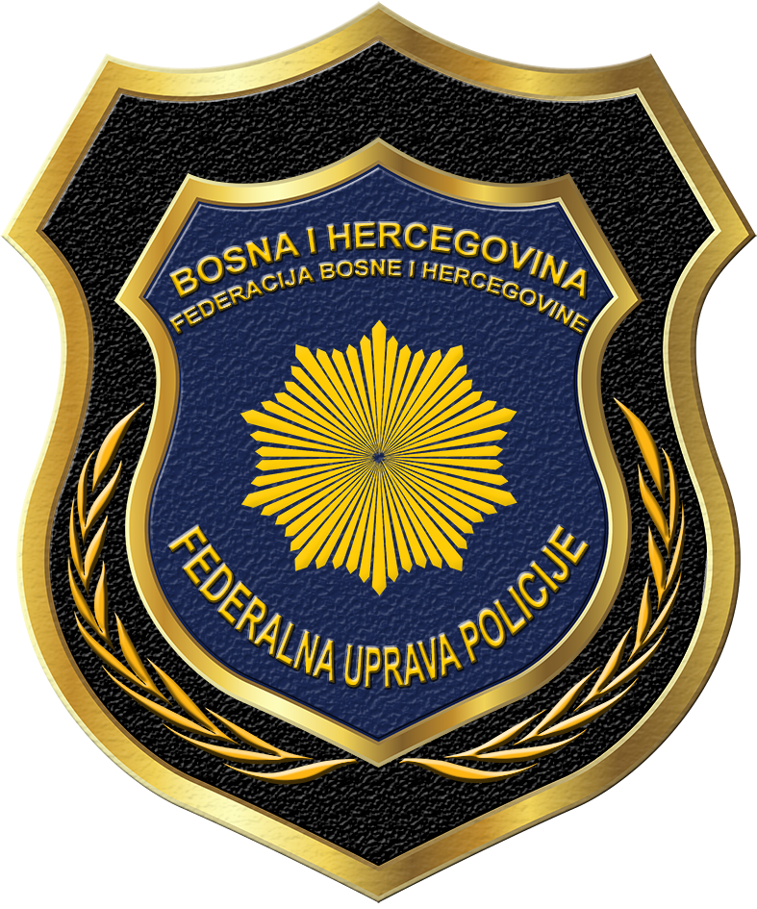

IZVOD IZ IZVJEŠTAJA O RADU

FEDERALNE UPRAVE POLICIJE
ZA DECEMBAR 2024. GODINe

V.D. D I R E K T O R
(načelnik SKP-a)
GLAVNI INSPEKTOR
Vahidin Munjić

Sarajevo, Mehmeda Spahe broj 7
Tel. +387 33 280-020
www.fup.gov.ba

ORGANIZACIONA STRUKTURA FEDERALNE UPRAVE POLICIJE

Na osnovu odredbi Pravilnika o unutrašnjoj organizaciji, Federalna uprava policije sastavljena je od sljedećih organizacionih jedinica:

1. Kabinet direktora Uprave policije;
2. Sektor kriminalističke policije;
3. Sektor za borbu protiv terorizma i kompjuterskog kriminala;
4. Operativno – komunikacijski centar;
5. Jedinica za osiguranje ličnosti i zgrada;
6. Specijalna policijska jedinica;
7. Jedinica za profesionalne standarde;
8. Centar za forenziku;
9. Sektor za finansije i javne nabavke;
10. Služba za održavanje i upravljanje imovinom;
11. Jedinica za internu reviziju.

Unutrašnja organizacija, način rada i rukovođenje u Upravi policije utvrđen je tako da se osigurava:

- zakonitost i stručnost u obavljanju poslova i zadataka;
- efikasnost ostvarivanja zadataka;
- grupisanje policijskih poslova i zadataka i drugih poslova u skladu sa prirodom poslova i zadataka Uprave policije i načinom njihovog obavljanja;
- grupisanje poslova državnih službenika i namještenika prema njihovoj međusobnoj povezanosti i srodnosti, vrsti, obimu, stepenu složenosti, odgovornosti i drugim uslovima za njihovo obavljanje.
- ostvarivanje saradnje sa drugim institucijama i agencijama za provođenje zakona i pravosudnim organima.

2. REZULTATI RADA

2.1. OTKRIVANJE I RASVJETLJAVANJE KRIVIČNIH DJELA

U izvještajnom periodu Federalna uprava policije je poduzimala planske operativne mjere i radnje na sprečavanju i otkrivanju krivičnih djela i provođenju istraga organizovanog kriminala, terorizma, nelegalne proizvodnje i stavljanja u promet opojnih droga, međukantonalnog kriminala i drugih krivičnih djela u vezi sa navedenim vidovima kriminala kao i otkrivanje, pronalaženje i hvatanje počinilaca navedenih krivičnih djela, te njihovo privođenje nadležnim organima, vršila uviđaje izvršenih krivičnih djela, prikupljanje dokaznih materijala i drugih tragova, kao i ostvarivanje policijske saradnje sa članicama INTERPOL-a, u okviru poslova iz svog djelokruga, te ostvarivanje saradnje sa pravosudnim organima, institucijama, agencijama i organima za provođenje zakona na svim nivoima u Bosni i Hercegovini.

U decembru 2024. godine, službenici Federalne uprave policije podnijeli su nadležnim tužilaštvima 19 službenih izvještaja o počinjenim krivičnim djelima za 35 krivičnih djela, protiv 21 lica. Poredeći sa rezultatima rada iz istog mjeseca 2023. godine došlo je do smanjenja broja podnesenih izvještaja o počinjenom krivičnom djelu za 17 ili 47,2%, kao i broja prijavljenih lica koji je manji za jedan ili 4,5 % dok je broj otkrivenih krivičnih djela u smanjenju za 14 ili 28,6.%.

2.2. PREGLED RADA PO OSNOVNIM ORGANIZACIONIM JEDINICAMA
FEDERALNE UPRAVE POLICIJE

Rezultati rada osnovnih organizacionih jedinica u decembru 2024. godine, predstavljeni su u tabeli ispod (posmatrano po organizacionim jedinicama).

2.3. TABELARNI PREGLED PO ISTRAŽNIM ORGANIZACIONIM JEDINICAMA
FEDERALNE UPRAVE POLICIJE

U okviru rada na otkrivanju i dokumentovanju krivičnih djela, te pronalaženju i privođenju počinilaca, a u domenu zakonskih obaveza i nadležnosti, u izvještajnom mjesecu istražne organizacione jedinice Federalne uprave policije zaprimile su 126 naredbi / zahtjeva nadležnih sudova / tužilaštava po kojima su postupali, 183 predmeta / istraga koji su otvoreni Odlukom o otvaranju predmeta, kao i 141 predmet koji je u predistražnoj fazi, te jednu aktivnost u vezi sa otvorenim istragama u kojima se primjenjuju posebne istražne radnje (PIR).

2.4. PROCESNE ISTRAŽNE RADNJE PO PREDMETIMA

U izvještajnom periodu organizacione jedinice Federalne uprave policije koje se bave istragama evidentirale su 22 izjave uzetih od osumnjičenih lica, 169 izjava od svjedoka, 12 lica je lišeno slobode, u sklopu čega su izvršeni pretresi 26 objekata, odnosno putničkih motornih vozila, kao i 16 pretresa lica.

12.5. STRUKTURA OTKRIVENIH KRIVIČNIH DJELA I PRIJAVLJENIH LICA

FEDERALNA UPRAVA POLICIJE

